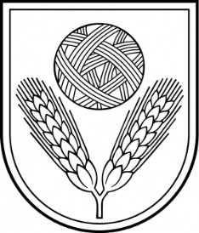 | Rēzeknes novada Dome  Reģ.Nr.90009112679  Atbrīvošanas aleja 95A, Rēzekne, LV – 4601,  Tel. 646 22238; 646 22231, 646 25935,  e–pasts: info@rezeknesnovads.lv  Informācija internetā: http://www.rezeknesnovads.lv

LĒMUMS
Rēzeknē

2024. gada 20. jūnijā Nr. 589 (prot. Nr.12, 7.§)

Par izdoto Rēzeknes novada pašvaldības 2024.gada 21.marta saistošo noteikumu Nr.25 “Rēzeknes novada kapsētu darbības un uzturēšanas noteikumi” precizēšanu

Pamatojoties uz Pašvaldību likuma 44.panta otro daļu, 45.panta pirmās daļas 2.punktu, ņemot vērā Vides aizsardzības un reģionālās attīstības ministrijas 2024.gada 8.aprīļa atzinumu Nr.1-18/2139 “Par saistošajiem noteikumiem Nr.25” un Teritoriālās komitejas 2024.gada 13.jūnija priekšlikumu, Rēzeknes novada dome nolemj:

precizēt izdotos Rēzeknes novada pašvaldības 2024.gada 21.marta saistošos noteikumus Nr.25 “Rēzeknes novada kapsētu darbības un uzturēšanas noteikumi” (precizēti saistošie noteikumi un to paskaidrojuma raksts pievienoti).

Domes priekšsēdētājs Monvīds Švarcs

